Problème 7 : Que nous apporte la biodiversité ?
Introduction :
La biodiversité est importante sur Terre. Nous devons la protéger car elle nous permet de vivre.
Que nous apporte la biodiversité ?
Objectifs de connaissances :
- Diversité de la matière : métaux, minéraux, verres, plastiques, matière issue du vivant.
- Identifier et caractériser les modifications subies par un organisme vivant (naissance, croissance, capacité à se reproduire : Stades de développement (graines-germination-fleur-pollinisation, oeuf-larve-adulte,).
- Origine des aliments consommés : un exemple d’élevage, un exemple de culture.

Objectifs de capacités de SVT
- C 4.2 Exploiter un document constitué de divers supports : textes, graphique, dessins, vidéos
- C 4.3 Utiliser différents modes de représentation formalisés : tracer un graphique

Activité 1 : La biodiversité nous fournit de la matière
Pages 194/195/196/197
Rappels à la maison :
La matière : trier ce qui est constitué de matière et ce qui ne l’est pas
https://learningapps.org/view21935174
Les catégories de matériaux (origine du vivant, minérale, métaux, plastiques, verre..)
https://learningapps.org/view23737193
Trier matière organique et minérale
https://learningapps.org/view20284942
https://learningapps.org/view9726263

On appelle matériau, la matière que l’Homme façonne, transforme pour en faire des objets.
On appelle matériau organique, un matériau constitué de matière provenant des organes d’un être vivant.

- Voici une liste de différentes matières organiques. Utilise tes connaissances personnelles ou le livre (pages 194 à 197) pour donner un exemple de produit que l’Homme peut réaliser à partir de celles-ci.
Matière organique | Produit
Bois | Poutres, papier, planches.
Liège
Coton
Champignon microscopique
Cuir
Lait
Blé
Maïs
Algues

- Dans le tableau précédent, surligne en jaune la matière organique qui servira à produire uniquement des aliments ou des médicaments, en rose les matières organiques qui serviront à produire uniquement des matériaux et en vert celles qui permettront de produire aussi bien des aliments que des matériaux.

Activité 2 : la biodiversité végétale nous nourrit : exemple de la culture du haricot

Document 1 : Présentation du haricot
Le haricot commun, Phaseolus vulgaris, est une plante herbacée annuelle originaire d’Amérique du Sud. Il fait aujourd’hui partie des légumes les plus consommés dans le monde. Il existe plus de 14 000 variétés de l’espèce Phaseolus vulgaris dont 1 400 en Europe et près de 250 en France. Le fruit du haricot est formé d’une gousse qui contient de 4 à 8 graines. Chaque graine est caractéristique d’une variété.
Il existe 2 types de haricots cultivés :
- les haricots verts dont on consomme les gousses avant que les graines n’arrivent à maturité
- les haricots à grains dont on consomme les graines à maturité, soit fraîches (flageolets) soit sèches (haricots rouges, blancs, noirs, oranges)
Le haricot est un bon aliment, qui apporte protéines, sucres, fibres alimentaires et sels minéraux. Les gousses se récoltent 2 mois après la plantation et les graines 3 mois après la plantation.

Consigne 1 :
Dans le texte, surligne :
- en jaune le nom de l’espèce,
- en rose ce qui indique qu’il existe une forte biodiversité au sein de cette espèce,
- en bleu ce qui indique que le haricot nous offre une diversité alimentaire.
- en vert ce qui indique que le haricot est un aliment intéressant pour notre alimentation
- en orange ce qui indique que cette plante est facile à cultiver et permet de se nourrir rapidement.

Document 2 : le haricot sous ses deux formes consommables
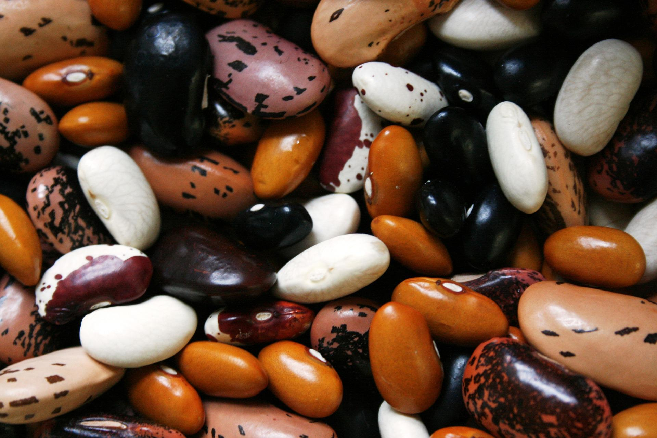
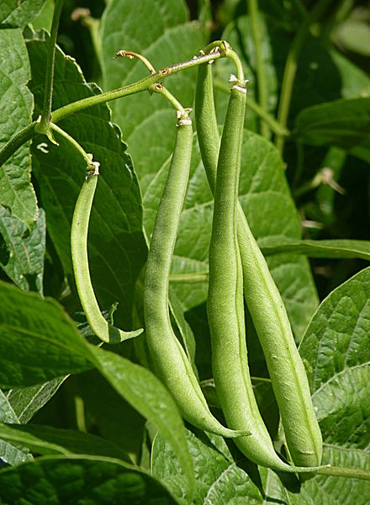

French beans J1.JPG, par Jamain via Wikimédia Commons, CC-BY-SA-3.0,2.5,2.0,1.0,
Graines de haricot par JanNijman, via Pixabay, Pixabay Licence, https://pixabay.com/fr/photos/des-haricots-l%c3%a9gumineuses-manger-1001032/

Consigne 2 :
- Pour chaque forme de haricot présentée sur les photographies, indique la forme du haricot qui est consommée. Pour cela entoure la bonne proposition.
- photographie de gauche : graines / gousse
- photographie de droite : graines / gousse
b) sur la photographie montrant des graines, combien de variétés de haricot dénombres-tu ?

Document 3 : Le graine de haricot
Livre pages 130 lis le document 1
En faisant tremper une graine de haricot sec dans de l’eau pendant 24 h, il devient facile de l’ouvrir. Quand elles sont bien gonflées, il est facile d’enlever la peau appelée « tégument » et d’observer ce qu’il y a à l’intérieur. On y trouve 2 « cotylédons ». En les écartant, on remarque une petite plante constituée de 2 feuilles et d’une petite racine (radicule). C’est la plantule. Les cotylédons sont des réserves d’énergie pour cette plantule.

Consigne 3 :
- En te servant du texte, complète les légendes du document ci-dessous.

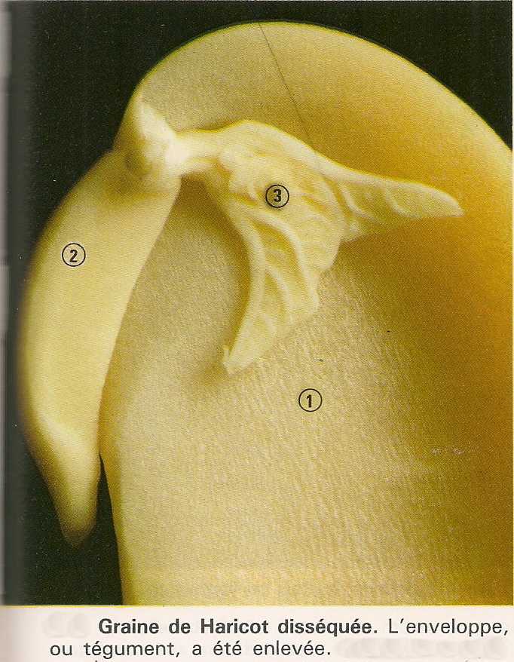
Légendes :
1 = ………………………………………….

2 = ………………………………………….

3 = ………………………………………….

- Pourquoi mangeons-nous des haricots ?

………………………………………………………………………………………………………………………………………………………………..

Document 4 : Le cycle de vie du haricot
Consigne : Complète les légendes du cycle de vie du haricot ci-dessous, à l’aide des mots suivants : plant, les feuilles, cotylédons, des gousses, graine.
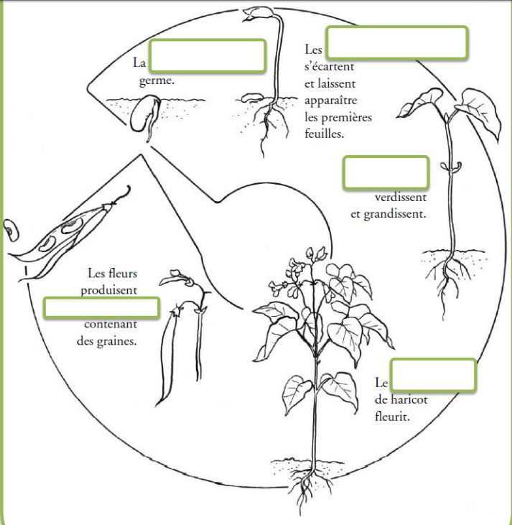

Document 5 : la croissance du haricot
Livre pages 130, document 5

Le pollen, produit par les étamines de la fleur, contient deux spermatozoïdes (cellules reproductrices mâles). Lors de la pollinisation, le grain de pollen se dépose sur le pistil, organe femelle de la fleur. Un spermatozoïde va alors féconder un ovule (une cellule reproductrice femelle). Les ovules fécondés deviendront des graines et le pistil deviendra un fruit.

Document 6 : la croissance du haricot
Livre pages 130, document 2
Tu peux observer la croissance de certaines plantes en vitesse accélérée :
https://youtu.be/EbU7VPY4QIA
https://youtu.be/IsikQO9ptJ8

Sinon voici deux photographies prise à 12 heures d’intervalle et montrant que le plant de haricot a grandi de plusieurs millimètres dans la journée.
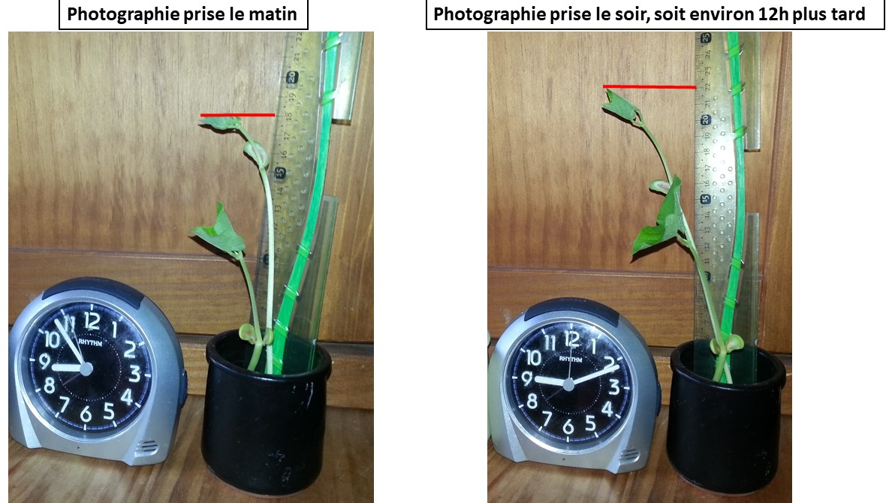

Livre page 130, document 3.
Tableau indiquant la taille de la tige d’une graine de haricot lors de la germination :
Jour | 1  (graine) | 2  (germination) | 4 | 6 | 9 | 12 | 17
Hauteur de la tige en mm | 0 | 10 | 40 | 80 | 160 | 220 | 250

Consigne 5 :
- À l’aide de la fiche méthode sur le tracer de graphique, trace la courbe représentant la croissance de la tige de haricot en fonction du temps.
- Voici les échelles de ce graphique : Axe horizontal x : 1 carreau = 1 jour
Axe vertical y : 1 carreau = 20 mm de hauteur de tige
- N’oublie pas le titre des axes et le titre du graphique.

Titre du graphique :…………………………………………………………………………………………………………………..

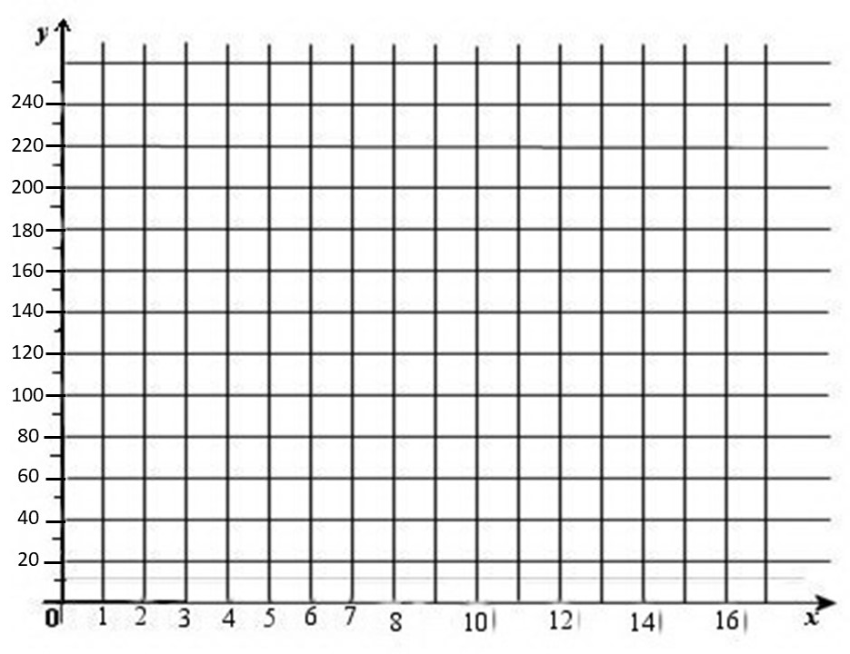

- La pente de la courbe te donne une indication sur la vitesse de croissance de la plante. Plus la pente est forte et plus la plante grandit vite. Moins la pente est forte et moins la plante grandit vite. Sur ton graphique :
- Colorie en rouge la partie de la courbe qui montre une forte croissance de la tige.
- Colorie en vert la partie de la courbe qui montre un ralentissement de la croissance.
- Comment peux-tu expliquer le ralentissement de la croissance de la tige ?

Activité 3 : la biodiversité animale nous nourrit : exemple de l’élevage du ténébrion
Livre pages 128/129
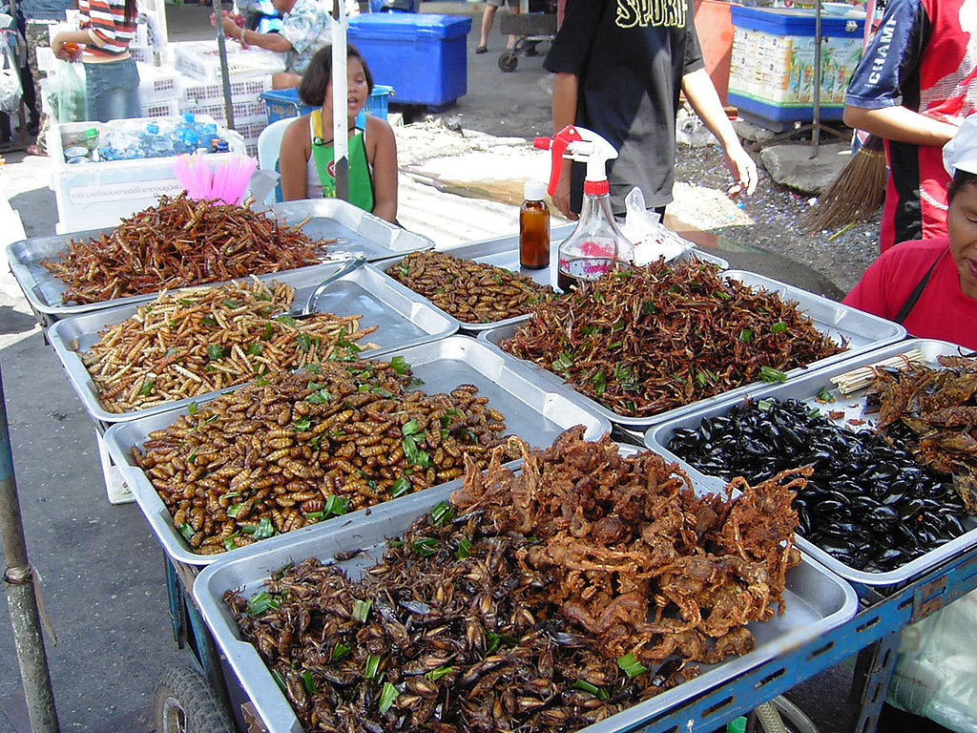
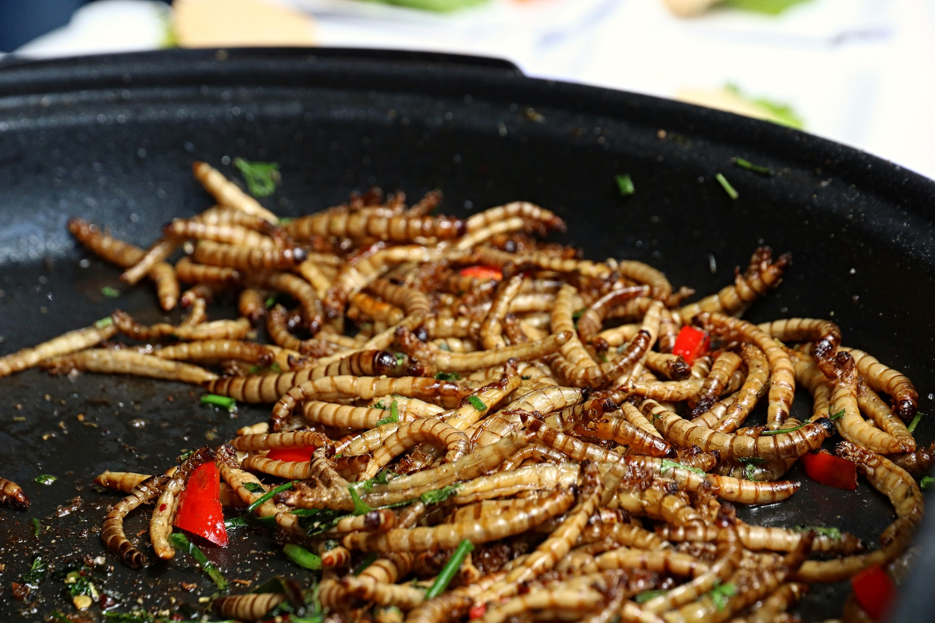

Image par katerinavulcova de Pixabay, Pixabay Licence, https://pixabay.com/fr/photos/les-vers-de-farine-aliments-insecte-4233227/
Insect food stall.JPG, User:Takoradee, GFDL, CC-BY-SA-3.0-migrated, https://commons.wikimedia.org/wiki/File:Insect_food_stall.JPG
Document 1 : Les différentes formes de cet insecte
Le ténébrion est un insecte qui se nourrit principalement de graines. On peut facilement l’élever dans un terrarium avec de la farine et du pain. Il apprécie aussi les morceaux de pomme. Sa larve appelée « ver de farine » peut être mangée grillée. Observe les différentes formes que prend cet animal au cours de sa vie.

Consignes 1 :

- Sur le cycle de vie suivant, à côté de chaque forme, sur les traits noirs, indique le nom de la forme de cet insecte : adulte mâle, adulte femelle, nymphe, œuf, larve.
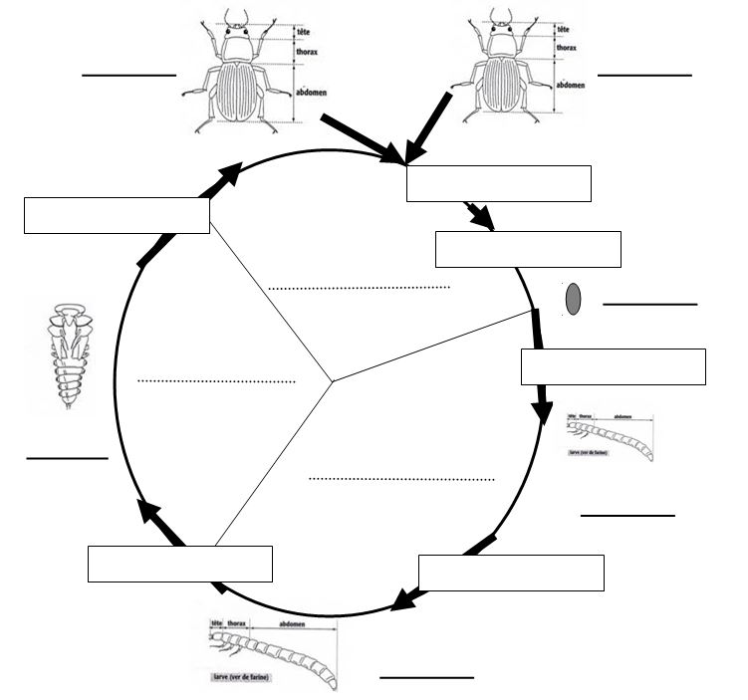

L’animal possède un squelette externe dur qui l’empêche de grandir progressivement comme toi tu le fais. Ainsi à chaque fois qu’il veut grandir ou changer de forme, il doit enlever son ancienne peau : on parle de mue. La mue porte le nom de la forme que l’animal doit prendre.

- Dans chaque case, indique l’évènement important : mue nymphale, éclosion, mue d’adulte, accouplement, mue larvaire, ponte

La vie de cet insecte se découpe en trois grandes périodes, représentées par des parts de camembert dans le cycle de vie.

- À l’aide des mots suivants, complète les traits en pointillés pour indiquer les trois grandes périodes du cycle de vie de cet animal : Reproduction, Croissance, Métamorphose

Document 2 : Un apport en protéines plus écologique
À l’échelle mondiale, en raison de l’augmentation de la population humaine, la production de viande n’arrive plus à suivre la demande en hausse constante. Par conséquent, l’élevage d’insecte semble être une solution à ce problème. Les insectes comestibles apportent autant, sinon plus, de protéines que la viande de bœuf, de porc ou de poulet. De nombreux pays encouragent la consommation d’insectes dans le monde.

Article :
https://www.next-food.net/fr/elevage-insecte-comestible-compare-a-la-production-de-viande/


Vidéo :
https://www.youtube.com/watch?v=naEO6yrgK2o

Consignes 2 :

- À l’aide de la vidéo et de l’article, complète les tableaux suivants :

Tableau de comparaison des conditions d’élevage du ver de farine et du bœuf :

Pour produire 1 kg | Ver de farine | Bœuf
Surface au sol
Quantité d’eau
Quantité d’aliments à donner

Tableau de comparaison de la reproduction du ver de farine et du bœuf :

Reproduction | Ver de farine | Bœuf
Age de reproduction
Nombre de petits à chaque reproduction
Durée de développement avant l’éclosion/ la naissance

- Paul dit que le ver de farine sera notre alimentation du futur. Il a raison. Explique pourquoi.

Document 3 : La croissance de la larve
Livre pages 128, document 4
Comme pour la croissance du haricot, tu vas devoir tracer la courbe de croissance du ténébrion en te servant du tableau du livre ou en mesurant la taille de larves d’âges différents (pose une larve sur du papier millimétré pour voir sa taille).
Tableau indiquant la taille de la larve de ténébrion avant la métamorphose :
Temps après éclosion | 1 mois | 2 mois | 3 mois | 4 mois
Taille d’un ver de farine en cm | 0.7 | 1.2 | 1.8 | 3.0
Consignes 3 :
- À l’aide de la fiche méthode sur le graphique, trace la courbe représentant l’évolution de la croissance de la larve de ténébrion en fonction du temps.
- Voici les échelles de ce graphique : Axe horizontal x : 4 carreaux = 1 mois
Axe vertical y : 5 carreaux = 1cm donc 1 carreau = 2 mm
- N’oublie pas le titre des axes et le titre du graphique.

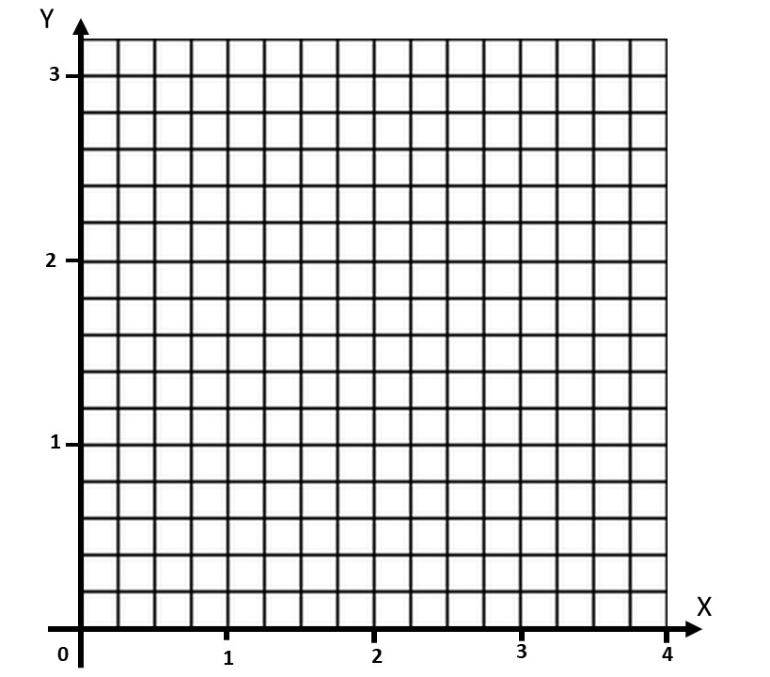

- La pente de la courbe te donne une indication sur la vitesse de croissance de l’animal. Plus la pente est forte, plus l’animal grandit vite. Moins la pente est forte, moins l’animal grandit vite. Sur ton graphique, repasse en rouge la partie de la courbe qui montre une croissance rapide de l’animal.
- Saurais-tu expliquer pourquoi l’animal grandit vite à ce moment précis ?

Bilan 7 : L’Homme exploite la nature pour obtenir de la matière. Il doit se nourrir de matière organique pour subvenir à ses besoins de croissance et en énergie. Ainsi, certains végétaux sont consommés pour leurs feuilles, d’autres pour leurs fruits ou encore leurs graines. Une graine contient une plante miniature et de 2 cotylédons. Ce sont des réserves d’énergie qui permettent à la jeune plante de grandir lors de la germination jusqu’à ce qu’elle puisse prélever ce dont elle a besoin dans le sol. L’entomophagie (consommation d’insectes) permet d’apporter des protéines à notre organisme. L’élevage des insectes est beaucoup moins polluant que celui du bœuf. L’Homme consomme soit les larves (ver de farine, ver de hanneton, larve de guêpe) soit l’insecte adulte (scorpion, criquet, et…).

Problème 7 : Fiche Contrat

Connaissances évaluées :
- Connaître l’organisation d’une graine de haricot
- Connaître le cycle de vie du haricot
- Connaître le cycle de vie d’un insecte
Capacités évaluées :
- C 4.2 Exploiter un document constitué de divers supports : textes, graphique, dessins
Exercices :
4B2, 4B3, 4B5, 4C1, 4C2,
- C 4. 3 Utiliser différents modes de représentation formalisés : tracer un graphique

Naissance coccinelle
https://www.youtube.com/watch?v=1EMx2CWUEGU

Naissance papillon
https://www.youtube.com/watch?v=D08dEV6dxwY

Naissance tortue
https://www.youtube.com/watch?v=GcRXTPEcNLY

